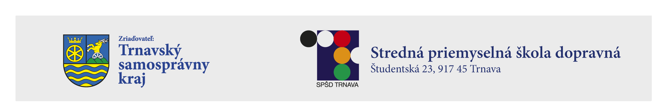
P r i h l á š k a
na jazykový kurz

- Osobné údaje
Titul, meno a priezvisko :
Dátum narodenia : Číslo OP:
Bydlisko (presná adresa): PSČ:
e-mail :
mobil :
- Pracovná pozícia : (zamestnanec, študent, SZČO...) :

Prihlasujem sa na jazykový kurz na jazykovú školu pri SPŠ dopravnej v Trnave :

Názov kurzu :

Lektor kurzu :

Dátum:

.........................................................................
podpis uchádzača

Účasť potvrďte emailom, telefonicky a záväznú prihlášku doručte poštou, alebo osobne.
Poplatok prosíme uhradiť do 10 dní pred termínom konania kurzu na číslo účtu : 7000493791/8180 IBAN : SK3181800000007000493791

Ako variabilný symbol uveďte: 321DDMMRR kde DD je deň MM mesiac a RR rok narodenia
Študentská ul. 23, 91745, TRNAVA
Tel.: 033/5521161, Fax.: 033/5340681, e-mail: podľa kurzu a lektora alebo spsdtt@zupa-tt.sk

* hodiace sa označte X

